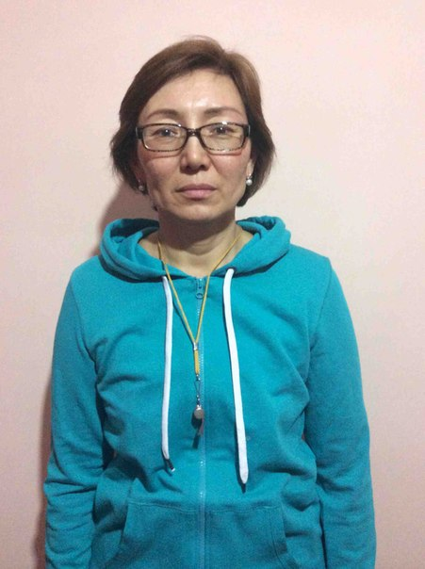

**«Т о л а ғ а й»**

**(отбасылар сайысы)**

**Мақсаты:** 1) Салауатты өмір салтын насихаттау.

2) Мектеп пен ата-ана арасындағы қарым-қатынасты нығайту.

3) Оқушыларды зиянды, жат әдеттерден аулақ болуға үйрету.

**Сабақты жүргізу әдісі:** жарыс түрінде.

**Сабаққа қажетті құралдар:** доп, ысқырық, секіргіш, т.б.

**Көрнекіліктер:** плакат, суреттер, нақыл сөздер, т.б.

**Барысы:**

***1 Жүргізуші:*** Армысыздар, құрметті ұстаздар, оқушылар және ата- аналар!

Мектеп- интернатымызда алғаш өткелі отырған «Толағай» отбасылық сайысына қош келдіңіздер!

***2 Жүргізуші:*** Келіңіздер, келіңіздер,

Бұл жарысты көріңіздер.

Бізде бәрі жүйріктер,

Күш сынасар алыптар.

Спортпен болып мәңгі дос,

Мағынасыз жүрме бос.

***1 Жүргізуші:*** Ендеше сайысымызды бастаймыз. Сайысқа қатысатын

«Толағайлар» отбасыларын қошеметпен ортаға шақырайық

1. **топ – «Денсаулық»,2 топ – «Салауат»,3 топ – «Жігер»**

* Сайысымызды бастамас бұрын мектеп директоры

Р.М. Дуйсебаеваға сөз береміз.

***2 Жүргізуші:*** Енді, «Толағайлар» отбасына әділ баға беретін әділ-қазыларды таныстырып өтейік.

1.Мектеп директоры : Р.М. Дуйсебаева

2.Мектебіміздің бастауыш сынып мұғалімі : Г.Т.Мамметтахтиева

3.Мектеп Әдістеме жұмысының жөніндегі орынбасары:

Ү.М.Адильхановна

***1 Жүргізуші:*** Орын алсын салауаттық санаңда

Санаң болса пайда әкелер адамға

Ерте тұрып шынық күнде ерінбей

Бақыт бітер сонда басқан қадамға

1. ***Жүргізуші:*** Ал, енді алғашқы сайымызды бастаймыз.

Алғашқы сайысымыз: **«Сәлем берем халқыма»**

Бұл бөлімде әр топтың сәлемдесуі, ұраны және

топты қорғауы керек.

**-«Денсаулық» тобын ортаға шақырамыз!**

**-«Салауат» тобын ортаға шақырамыз!**

**-«Жігер» тобын ортаға шақырамыз!**

(Әділ-қазылардың бағасы)

***1 Жүргізуші:*** Екінші бөліміміз «**Ақылыңа күші сай**» деп аталады.

**1-ші эстафета** **«Кім жылдам?»** деп аталады

**Ойынның шарты:** Қатысушылар сөреден бастап мәреге дейін

жылдам жүгіріп жетулері керек.

Ойынымызды бастаймыз: **1, 2, АЛҒА.....**

(Әділ-қазылар бағасы)

**2- эстафета:**  **«Кегли эстафетасы»**

**Ойынның шарты:** Қатысушылар кеглидің арасынан өтіп, кері

қайтып келулері керек.

Ойынымызды бастаймыз: **1, 2, АЛҒА.....**

(Әділ-қазылар бағасы)

**3 эстафета:**  **«Секіргішпен секіру»**

**Ойынның шарты:** Қатысушылар секіргішпен секіріп, сөреден

бастап мәреге дейін жылдам секіріп

келулері керек. .

Ойынымызды бастаймыз: **1, 2, АЛҒА.....**

(Әділ-қазылар алқасының бағасы)

**4 эстафета : «Қаппен секіру»**

**Ойынның шарты:** Қатысушылар сөреден мәреге дейін қаппен

секіріп келуі керек.

(Әділ- қазылардың әділ бағалары)

**5 эстафета:** **«Допты себетке жинау»**

**Ойынның шарты:** Қатысушылар белгіленген сызыққа жетіп,

қоржынға допты лақтырып түсірулері керек.

Қоржынға жинаған доптың санын санаймыз.

(Әділқазыларға сөз береміз)

**6 эстафета:**  **«Шеңбер эстафетасы»**

**Ойынның шарты:** Шеңберді қолына ұстап, жалауға дейін жүгіріп жетіп, қайтарда отбасымен шеңбердің астымен

айналып мәреге жету керек.

(Әділ- қазылардың бағасын тыңдайық)

**7 эстафета :** **«Ракетка эстафетасы»**

**Ойынның шарты:** Сөреден мәреге дейін ракетканың үстіне

допты ұстап, айналып келулері қажет.

(Әділқазылар бағасы)

**8 эстафета :**  **«Доп эстафетасы»**

**Ойынның шарты:** Қатысушы допты қолына ұстап сөреден

мәреге дейін жалауды айналып келуі тиіс.

(Әділқазылар бағасы)

**9 эстафета:**  **«Таяқша эстафетасы»**

**Ойынның шарты**: Қатысушы сөреден бастап жалауға дейін таяқшамен

жүгіріп барып , сол жерде қалады. Қалған топ

мүшелері осы шартты қайталап мәреге бірге

жетулері тиіс.

(Әділқазылар бағасы)

**10 эстафетасы**. **«Самакат эстафетасы»**

**Ойынның шарты:** Қатысушылар сөреден мәреге дейін самакатпен

айналып келуі тиіс.

(Әділқазылар бағасы)

**11 эстафета: «Үлкен ойын»** эстафетасы

**Ойынның шарты:** Қатысушы жүгіріп шеңберден секіріп өтіп,

төсеніштің үстіндегі құбырдан өтіп ,

жалауды айналып мәреге жетуі тиіс.

(Әділқазылар бағасы)

***2 Жүргізуші:*** «Жүзден жүйрік, мыңнан тұлпар шығады» демекші міне, сайысымыздың соңына да жеттік.

Отбасыларымыздың арасынан озып шыққан жеңімпаздарды анықтау сіздердің құзырларыңызда, әділқазылар алқасы.

**Ән:**

**Би** «Қара жорға»

***1 Жүргізуші:*** Әділқазылар бағасы. Құттықтау сөз.

Ойынға қатысқан ата-аналарға сөз береміз

***2 Жүргізуші:*** Уа, халқым, назар аудар денсаулыққа,

Өмірде бақыттысың денің сауда!

***1 Жүргізуші:*** Денсаулық терең бақыт деген сөзді

Құр айтпаған ұлы Абай бабамызда, -

демекші бүгінгі

«Толағай» отбасылық сайысымызды осымен

аяқтаймыз.

Келесі кездескенше, қош сау болыңыздар!

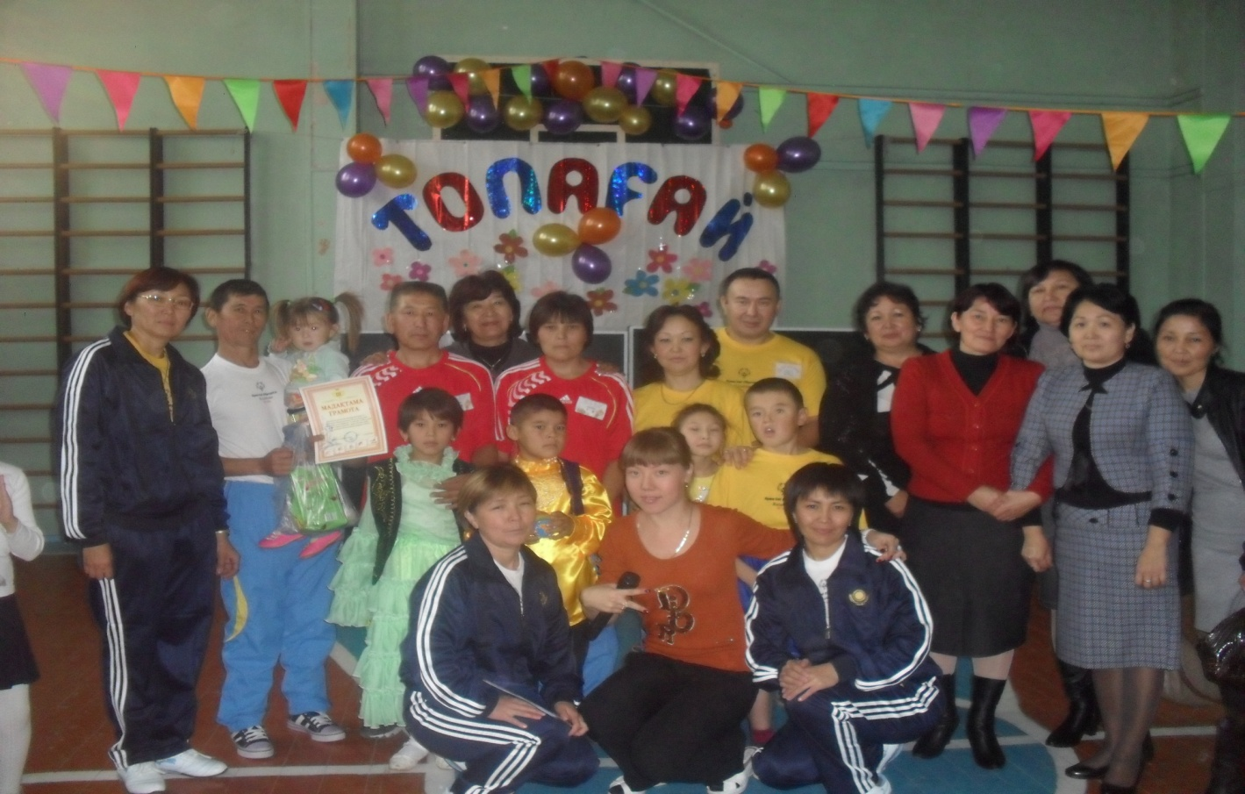

Алматы об, Қарасай аудаңы,

Қаскелен қ, « Н.Әлімқұлов

атындағы орта мектеп-мектепке

деійнгі шағын орталықпен»

**коммуналдық мемлекеттік мекемесі** .

Дарибаева Нұрсұлу Азырханқызы,

**Дене шынықтыру пән мұғалімі**